Angular介绍，环境搭建及项目运行

Angular介绍：
AngularJS诞生于2009年，由Misko Hevery 等人创建，是一款构建用户界面的前端JS框架，后为Google所收购。 AngularJS是一个应用设计框架与开发平台，用于创建高效、复杂、精致的单页面应用，通过新的属性和表达式扩展了 HTML，实现一套框架，多种平台，移动端和桌面端。 AngularJS有着诸多特性，最为核心的是：MVVM、模块化、自动化双向数据绑定、语义化标签、依赖注入等等。
Angular基于TypeScript 和React, Vue相比更适合大型项目。

主要版本：angularjs1.x angular2 angular4 angular6....angular11(最新)
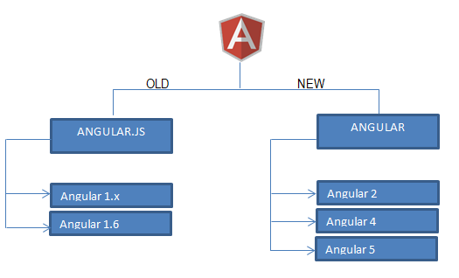
根据官方介绍Angular每隔几个月就会更新一个版本，Angular2以后的版本用法基本相同，教程同样适用于Angular4.x, Angular6.x....Angula9.x及未来的其他版本。

必备基础：
Html, Css, JavaScript
TypeScript官方文档https://www.tslang.cn/

Angular环境搭建：
- 安装Nodejs (官网http://nodejs.org/)
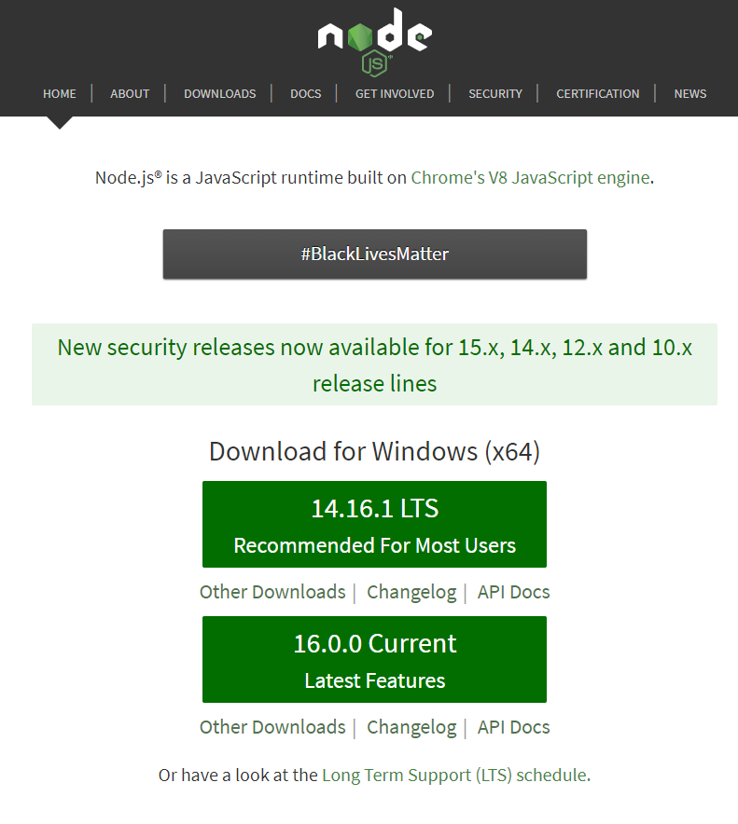
安装Angular的设备上必须Nodejs-注意安装最新稳定版Nodejs
打开命令行工具，输入node -v 检查版本号，如下图时，说明node已经安装成功
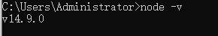
安装Nodejs会包含npm包管理器，输入npm -v 检测版本号
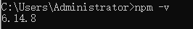

- 使用npm在全局安装angular/cli
输入命令npm install -g @angular/cli
输入 ng v 检查 angular-cli 命令工具是否安装成功
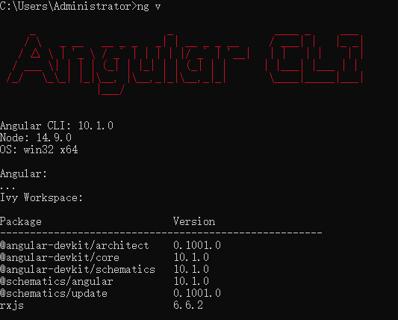

Angular项目创建：
- 打开命令工具找到你要创建项目的目录

- 创建项目
执行命令ng new 项目名（可简写ng n）
如果跳过包安装
创建过程会提示选择是否安装路由和选择CSS预处理器
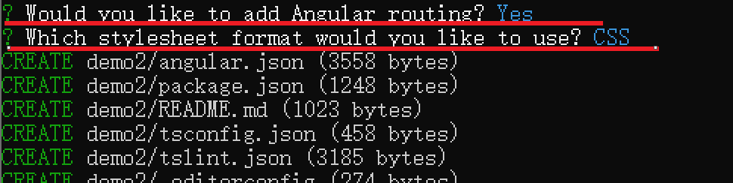

- 运行项目
cd到项目目录下执行ng serve --open
如果指定端口添加端口参数
项目运行成功
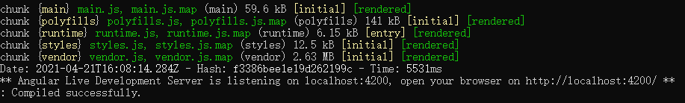
浏览器打开端口
